TRƯỜNG ĐẠI HỌC THỦ DẦU MỘT
VIỆN CÔNG NGHỆ SỐ



ĐỒ ÁN MÔN HỌC
LẬP TRÌNH WEB
Xây Dựng Website Bán Xe Cho Hãng Xe Toyota

Giảng viên: Trần Bá Minh Sơn
Sinh viên thực hiện:
- Nguyễn Anh Dũng 2424802010308 D24CNTT02

THÀNH PHỐ HỒ CHÍ MINH - 05/2026

TRƯỜNG ĐẠI HỌC THỦ DẦU MỘT
VIỆN CÔNG NGHỆ SỐ



ĐỒ ÁN MÔN HỌC
LẬP TRÌNH WEB
Xây Dựng Website Bán Xe Cho Hãng Xe Toyota

Giảng viên: Trần Bá Minh Sơn
Sinh viên thực hiện:
- Nguyễn Anh Dũng 2424802010308 D24CNTT02

THÀNH PHỐ HỒ CHÍ MINH - 05/2026
PHIẾU CHẤM

MỤC LỤC
MỤC LỤC iii
DANH MỤC HÌNH iv
DANH MỤC BẢNG v
MỞ ĐẦU 1
CHƯƠNG 1. .... 2
1.1. ... 2
1.1.1. …. 2
1.1.2. ……… 2
CHƯƠNG 2. ... 3
2.1. ... 3
CHƯƠNG 3. THIẾT KẾ CƠ SỞ DỮ LIỆU 4
3.1. Sơ đồ quan hệ trong cơ sở dữ liệu 4
3.2. Mô tả bảng 4
CHƯƠNG 4. GIAO DIỆN VÀ CÀI ĐẶT CHƯƠNG TRÌNH 5
4.1. Giao diện trang chủ 5
KẾT LUẬN 6
TÀI LIỆU THAM KHẢO 7

DANH MỤC HÌNH
Hình 3.1: Sơ đồ quan hệ trong cơ sở dữ liệu 4
Hình 4.1: Giao diện trang chủ 5

DANH MỤC BẢNG
Bảng 3.1: Bảng Admin 4
Bảng 3.2: Tên bảng 4

MỞ ĐẦU
.........................................................................................

- TÊN CHƯƠNG 1
  - Mục con 1
    - Mục cháu 1
………………………………….
…………………
    - Mục cháu 2
.....................
  - Mục con 2
……
- ...
  - ...
...................

- THIẾT KẾ CƠ SỞ DỮ LIỆU
  - Sơ đồ quan hệ trong cơ sở dữ liệu
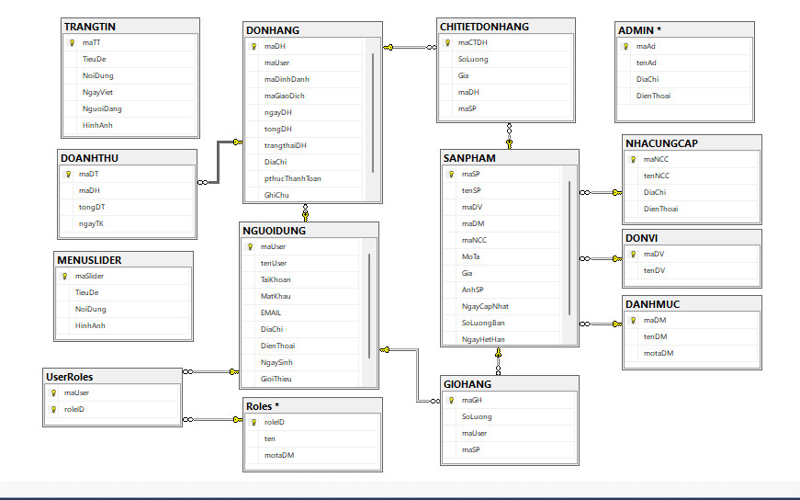
      - Sơ đồ quan hệ trong cơ sở dữ liệu
  - Mô tả bảng
        - Bảng Admin
STT | Tên trường | Kiểu dữ liệu | Mô tả
1 | MaAdmin | int | Mã admin
2 | TenAdmin | nvarchar(50) | Tên admin
3 | DiaChi | nvarchar(Max) | Địa chỉ
4 | DienThoai | char(10) | Điện thoại

        - Tên bảng
……

- GIAO DIỆN VÀ CÀI ĐẶT CHƯƠNG TRÌNH
  - Giao diện trang chủ
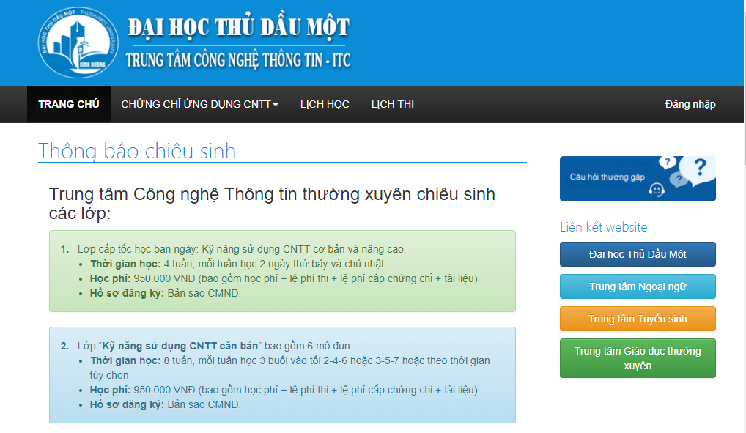
      - Giao diện trang chủ
Gồm có các trang sau:Trang chủ, Trang các loại chứng chỉ, Trang lịch học, Trang lịch thi, Đăng nhập
Người dùng click vào các biểu tượng để chọn các mục muốn thực hiện.

KẾT LUẬN
.....
1. Kết quả đạt được
......
2. Hướng phát triển của đề tài
......

TÀI LIỆU THAM KHẢO
Tiếng Việt
- Phan Hữu Phước (2016), Giáo trình lập trình ASP.NET MVC.
- ......
Tiếng Anh
- Adam Freeman (2014), Pro ASP.NET MVC 5 Flatform, Apress.
- Stephane Belkheraz, Engin Polat (2018), ASP.NET Core MVC 2.0 cookbook: effective ways to build modern, interactive web applications with ASP.NET Core MVC 2.0, Packt Publishing.
Website
            - http://itexpressvn.com/vi/tin-tuc/video-huong-dan-thiet-ke-website-ban-hang-bang-asp.net-tu-a-z-142.html. Truy cập ngày 20/05/2024
            - ….

